DJEČJI VRTIĆ „TROGIR“
Cesta Plano 70, Plano
TROGIR
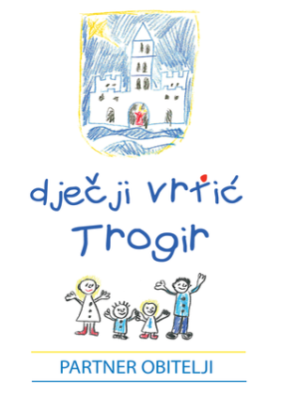
ZAHTJEV RODITELJA
ZA KORIŠTENJE PRODULJENOG BORAVKA DJECE – POLAZNIKA CJELODNEVNIH PROGRAMA U DJEČJEM VRTIĆU

U sklopu nastavka unaprjeđenja usluga za djecu u sustavu ranog i predškolskog odgoja i obrazovanja, odobrenjem EU projekta “Dječji vrtić Trogir – partner obitelji 2”, uvodi se mogućnost produljenog boravka djece – polaznika cjelodnevnih programa.

Ja, ____________________________________________________, prijavljujem svoje dijete
______________________________________________________ upisano u područni objekt
__________________________________, program_________________________________,
za korištenje produljenog boravka u dječjem vrtiću.
Vrijeme dovođenja djeteta: _________________________
Vrijeme odvođenja djeteta: _________________________

U Trogiru, _____________________ Potpis roditelja:
____________________________

